Аппликация «Подснежники».
Для аппликации "Подснежники" нам понадобится: кувшин, вырезанный из коричневой бумаги; салфетка, вырезанная из розовой бумаги; 9 прямоугольников 2смх4см из белой бумаги; 2 прямоугольника 5,5смх1,5см из зелёной бумаги; 2 прямоугольника 4,5смх1,5см из зелёной бумаги; 3 прямоугольника 7смх0,5см из зелёной бумаги; 3 квадрата1,5смх1,5см из зелёной бумаги; голубой картон, ножницы, клей - карандаш.

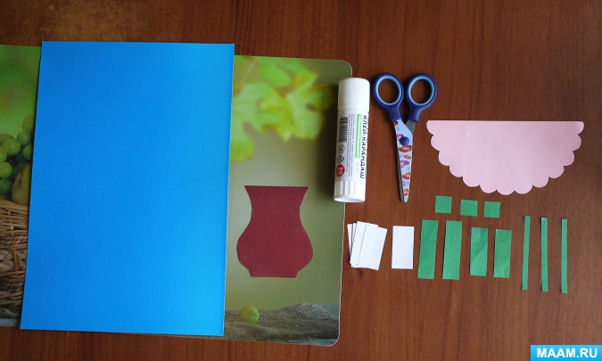

В прямоугольниках 2смх4см из белой бумаги обрезаем углы, закругляя их. Это лепестки подснежников.
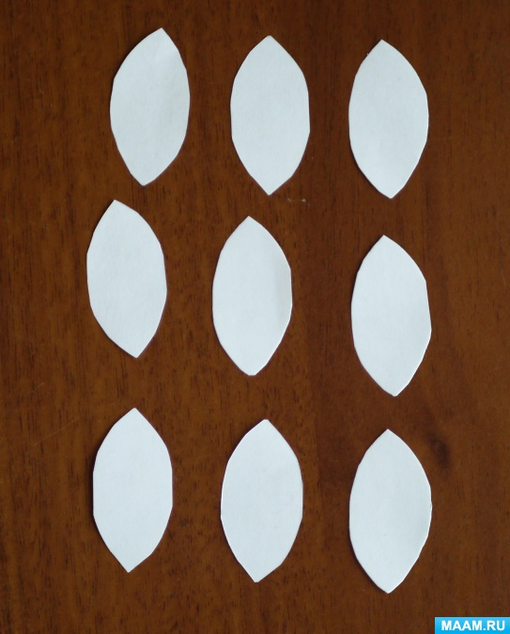

Тоже проделываем из 2 прямоугольников 4,5смх1,5см и 2 прямоугольников 5,5смх1,5см из зелёной бумаги. Это листья подснежников.
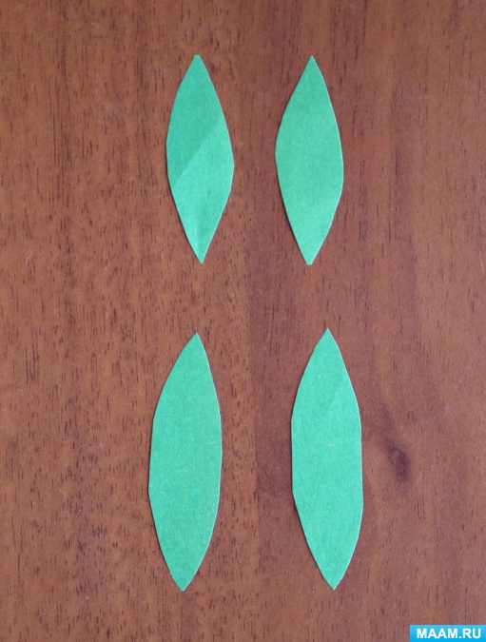
У 3 квадратов1,5смх1,5см из зелёной бумаги обрезаем два угла, чтобы получились треугольники.
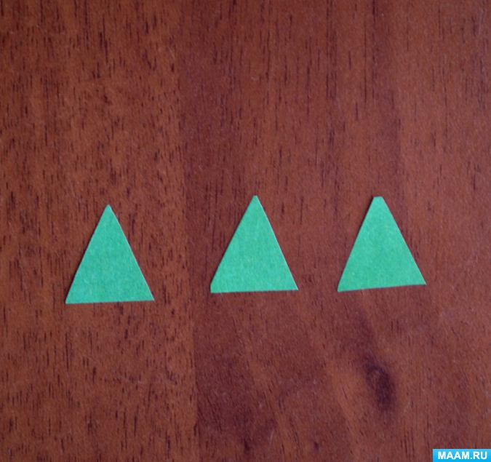
Лист голубого картона располагаем вертикально, в нижней части приклеиваем салфетку из розовой бумаги.
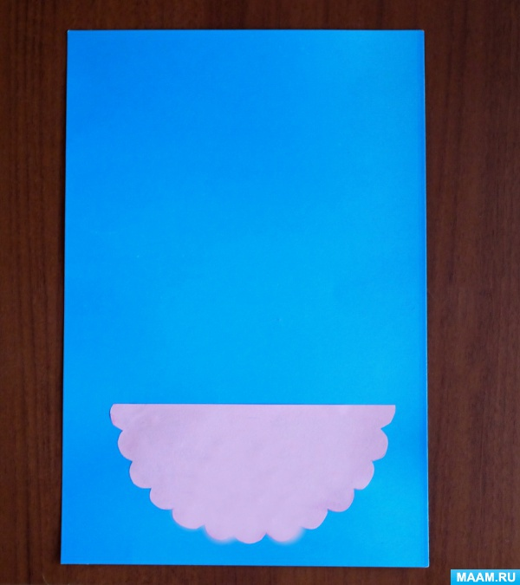
На салфетку наклеиваем кувшин.
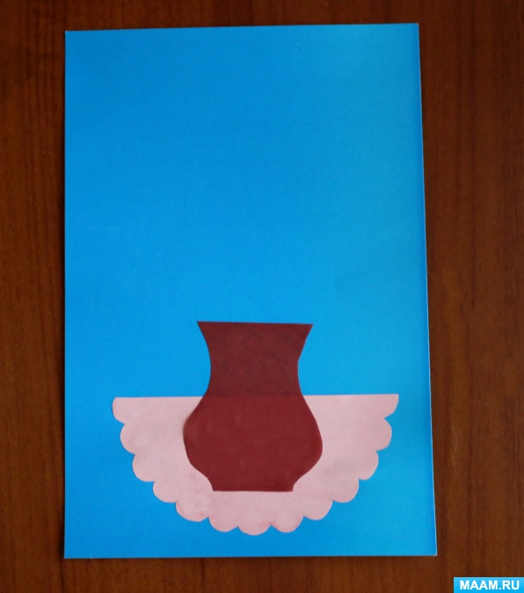
Далее приклеиваем 3 прямоугольника 7смх0,5см из зелёной бумаги (стебли подснежников) и листочки.
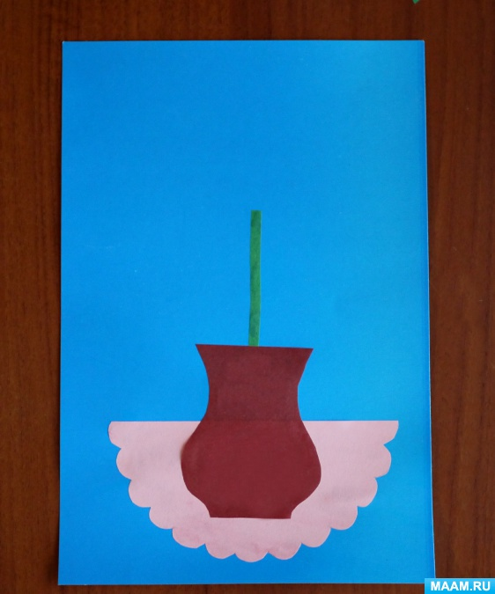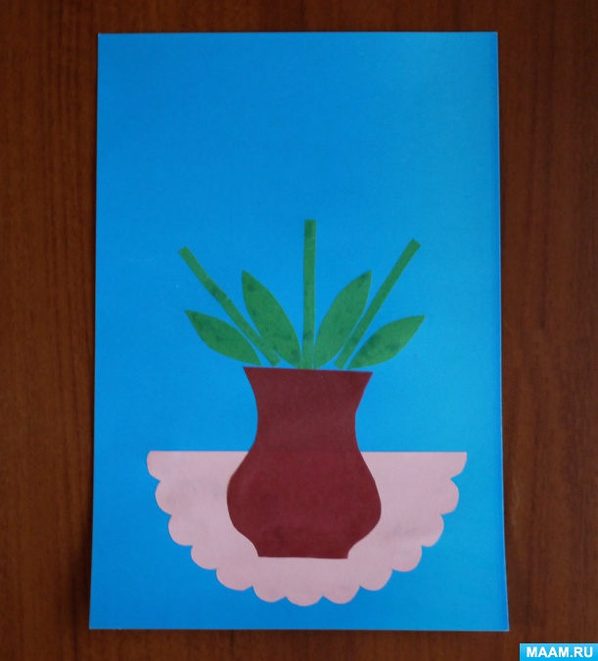
Далее, 6 лепестков складываем напополам, 3 лепестка оставляем.
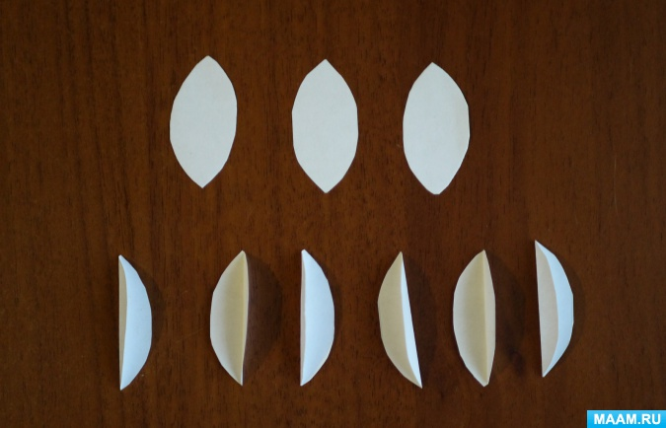
Намазываем клеем одну часть согнутого лепестка и приклеиваем наискосок справа и слева к стеблю. Это боковые лепестки.
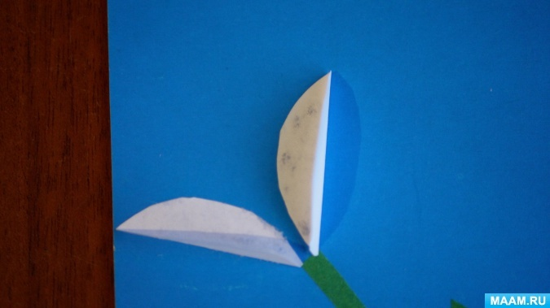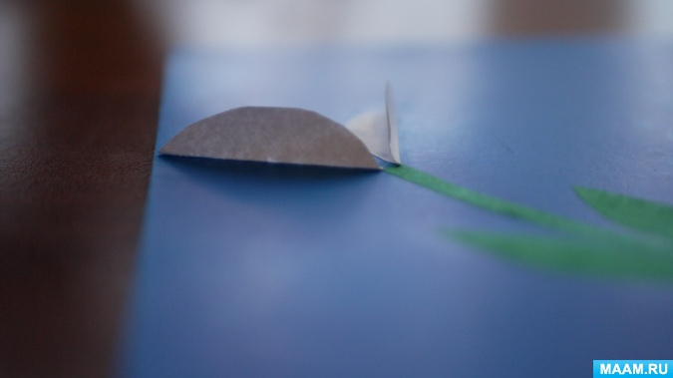
Немного отогнув боковые лепестки, приклеиваем между ними лепесток, который напополам не складывали.
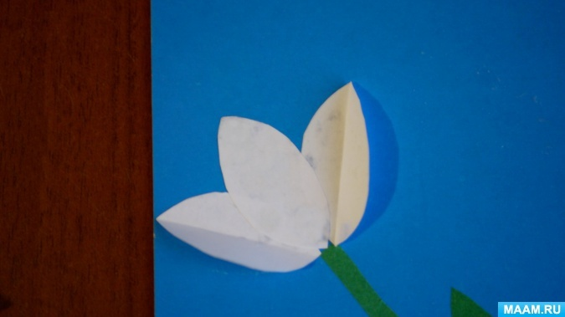
Потом боковые лепестки немножко прижимаем.
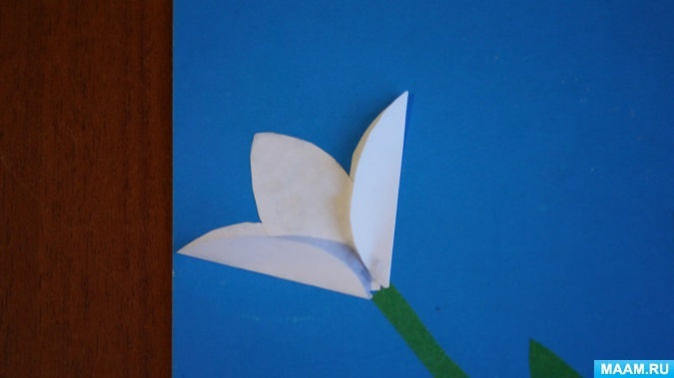
И последнее: на место соединения лепестков и стебля приклеиваем треугольник, вырезанный из зелёной бумаги. Аппликация готова.
